弗里茨·巴特尔特获最高荣誉

LAUDA 向奥地利企业合作伙伴颁发 Dr.-Rudolf-Wobser 奖章

劳达-柯尼希斯霍芬，2025 年 1 月 23 日 – LAUDA DR. R. WOBSER GMBH & CO. KG 向奥地利分销商 Bartelt GmbH 的前任总经理 Fritz Bartelt 先生颁发了 Dr.-Rudolf-Wo​​bser 奖章。该奖项旨在表彰两家家族企业自 1986 年以来一直保持的卓越而长期的合作关系。

LAUDA 总裁兼首席执行官 Gunther Wobser 博士在格拉茨的公司总部亲自颁发了该奖项，他的儿子兼现任总经理 Fritz Bartelt 先生也出席了颁奖仪式。他在致辞中强调了双方的特殊合作： “LAUDA 和 Bartelt 之间的合作是成功合作的典范。从 20 世纪 80 年代到 2002 年从运营业务退休，Fritz Bartelt 一直以他的奉献精神和动力为我们的发展做出了巨大贡献。他的创新理念，尤其是关于营销和国际化的理念，对我和我父亲来说都是开创性的。”

LAUDA 和 Bartelt GmbH 之间的合作始于 1986 年的 analytica 贸易展览会，此后为全球市场领导者 LAUDA 的成功做出了重大贡献。 Bartelt 是一家第三代公司，总部位于格拉茨，在维也纳、因斯布鲁克和布达佩斯设有分支机构，合作公司位于布达佩斯，拥有约 70 名员工，年营业额约为 2000 万欧元。 Bartelt GmbH 已获得 LAUDA 颁发的三项杰出销售合作伙伴奖项，并提供从实验室设备到需要深入咨询的过程恒温器的完整产品系列。

如今，在 Fritz Bartelt 的领导下，该合作伙伴关系已发展到第三代，近年来的销售数据清楚地反映了合作伙伴关系的持续成功。 2022 年的营业额超过 100 万欧元，是迄今为止的最高点。 2024 年，积极的趋势继续延续，总营业额约为 90 万欧元。

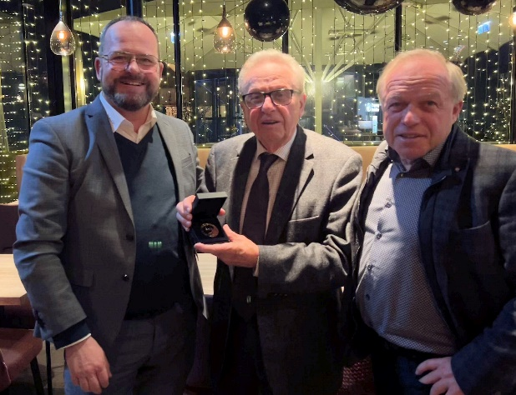
图片：管理合伙人 Gunther Wobser 博士（左）向 Fritz Bartelt 大先生（中）颁发享有盛誉的 Dr.-Rudolf-Wo​​bser 奖章。Fritz Bartelt 小先生作为现任管理总监继续传承家族的成功传统，他对父亲的到来感到十分欣喜。© LAUDA

我们是 LAUDA – 精确温度控制领域的世界市场领导者。我们的温度控制仪器和设备是许多重要应用的核心，为更美好的未来作出贡献。作为全方位服务供应商，我们在研究、生产和质量控制中保证最佳温度。我们是电动汽车、氢气、化学、制药/生物技术、半导体和医疗技术领域的可靠合作伙伴。凭借专业的建议和创新的解决方案，近 70 年来，我们每天都以崭新面貌支持世界各地的客户。

在公司管理方面，我们迈出的每一步都是具有决定意义的。我们关注员工成长并不断挑战自我：向着我们共同塑造的更美好未来努力。

新闻联络人
我们非常愿意向媒体提供有关我们公司、LAUDA FabrikGalerie 以及我们促进创新、数字化和创意管理项目的信息稿。我们期待与您进行开诚布公的交流 - 联系我们！

CHRISTOPH MUHR
企业公关部门负责人
电话 + 49 (0) 9343 503-349
christoph.muhr@lauda.de

LAUDA DR.R. WOBSER GMBH & CO.KG, Laudaplatz 1, 97922 Lauda-Königshofen，德国两合公司：所在地 Lauda-Königshofen，注册法院 Mannheim HRA 560069个人责任合伙人：LAUDA DR.R. WOBSER Verwaltungs-GmbH，所在地 Lauda-Königshofen，注册法院 Mannheim HRB 560226常务董事：Gunther Wobser 博士 (董事长/总裁兼 CEO)，Mario Englert 博士 (CFO)，Marc Stricker 博士 (COO)

